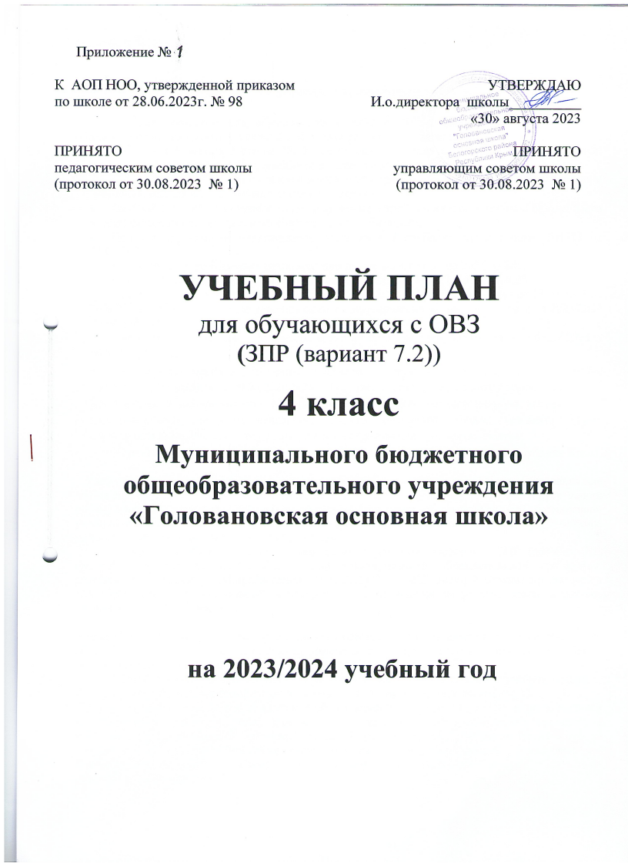

- Пояснительная записка.

Учебный план составлен для обучающихся с ОВЗ с ЗПР (вариант 7.2.) адаптированной образовательной программы начального общего образования в соответствии:
- с пунктом 6 частью 3 статьи 28, 30 Федерального закона от 29.12.2012 № 273-ФЗ «Об образовании в Российской Федерации» (с изменениями и дополнениями);
- СП 2.4.3648-20 «Санитарно-эпидемиологические требования к организациям воспитания и обучения, отдыха и оздоровления детей и молодежи»;
- СанПиН 1.2.3685-21 «Гигиенические нормативы и требования к обеспечению безопасности и (или) безвредности для человека факторов среды обитания»;
- Порядка организации инклюзивного обучения в Республике Крым (приказ №1212 от 21.07.2021);
- ФГОС НОО, утвержденным приказом Минпросвещения от 31.05.2021 № 286;
- ФАОП НОО, утвержденной приказом Минпросвещения от 24.11.2022 № 1023.
- Письмом Министерства образования, науки и молодежи Республики Крым от 13.04.2023 № 1988/01-15 «О формировании учебных планов общеобразовательных организаций на 2023/2024 учебный год».
- Письмом Министерства образования, науки и молодежи Республики Крым от 05.07.2023 г. № №3632/01-14;
- Федерального перечня учебников, утвержденного приказом Министерства просвещения Российской Федерации от 20.05.2020 №254 «Об утверждении федерального перечня учебников, допущенных к использованию при реализации имеющих государственную аккредитацию образовательных программ начального общего, основного общего, среднего общего образования организациями, осуществляющими образовательную деятельность»;
- Уставом МБОУ «Головановская основная школа» Белогорского района Республики Крым

Учебный план адаптированной образовательной программы начального общего образования для обучающихся с ОВЗ МБОУ «Головановская ОШ» (далее – учебный план) фиксирует общий объем нагрузки, максимальный объем аудиторной нагрузки обучающихся при пятидневной учебной неделе, состав и структуру предметных областей, распределяет учебное время, отводимое на их освоение, по классам и учебным предметам.
В основу учебного плана положен вариант для обучающихся с ЗПР (вариант 7.2) федерального учебного плана Федеральной адаптированной образовательной программы, утвержденной приказом Минпросвещения от 24.11.2022 № 1023. Данный вариант предназначен для образовательных организаций, в которых обучение ведется на русском языке в режиме пятидневной учебной недели.

Учебный план предусматривает пятилетний срок освоения образовательных программ начального общего образования. Продолжительность учебного года при получении начального общего образования для 4-5 классов составляет 34 недели.
Образовательная недельная нагрузка равномерно распределена в течение учебной недели.
Объем максимально допустимой нагрузки в течение дня - не более пяти уроков.
Количество часов, отведенных на освоение обучающимися учебных предметов, курсов, модулей из обязательной части и части, формируемой участниками образовательного процесса, в совокупности не превышает величину недельной образовательной нагрузки, установленную СанПиН 1.2.3685-21. В учебном плане начального общего образования выделено 23 часа в неделю.
Учебный план состоит из двух частей – обязательной части и части, формируемой участниками образовательных отношений.

Особенности учебного плана для обучающихся с ОВЗ
с задержкой психического развития (вариант 7.2.)
Вариант 7.2 предполагает, что обучающийся с ЗПР получает образование, сопоставимое по итоговым достижениям к моменту завершения обучения с образованием обучающихся, не имеющих ограничений по возможностям здоровья. Данный вариант предполагает пролонгированные сроки обучения: пять лет, за счет введения первого дополнительного класса.
Вариант 7.2 предназначен для образования обучающихся с ЗПР, которые характеризуются уровнем развития несколько ниже возрастной нормы, отставание может проявляться в целом или локально в отдельных функциях (замедленный темп или неравномерное становление познавательной деятельности). Отмечаются нарушения внимания, памяти, восприятия и других познавательных процессов, умственной работоспособности и целенаправленности деятельности, в той или иной степени затрудняющие усвоение школьных норм и школьную адаптацию в целом.
Коррекционная работа, с учетом возрастных особенностей обучающихся и их физиологических потребностей, согласно рекомендациям заключения ПМПК, реализуется в на занятиях внеурочной деятельности, а также в рамках должностных обязанностей деятельности педагога-психолога.
Программа коррекционной работы разрабатывается образовательным учреждением в зависимости от особых образовательных потребностей обучающихся.

Обязательная часть учебного плана
Обязательная часть учебного плана определяет состав учебных предметов обязательных предметных областей и учебное время, отводимое на их изучение по классам (годам) обучения.
Урочная деятельность направлена на достижение обучающимися планируемых результатов освоения программы начального общего образования с учетом обязательных для изучения учебных предметов.
Обязательная часть учебного плана включает в себя следующие предметные области:

- «Русский язык и литературное чтение».
- «Иностранный язык».
- «Математика и информатика».
- «Обществознание и естествознание ("Окружающий мир")».
- «Основы религиозных культур и светской этики».
- «Искусство».
- «Технология».
- «Физическая культура».

Обучение в МБОУ «Головановская ОШ» ведется на русском языке. Учебный план не предусматривает преподавание учебных предметов «Родной язык» и «Литературное чтение на родном языке» предметной области «Родной язык и родная литература», так как родители обучающихся в заявлениях не выразили желания изучать указанные учебные предметы
Изучение информатики в 1–4-х классах осуществляется в рамках учебных предметов обязательной части учебного плана. Достижение предметных и метапредметных результатов, связанных с использованием информационных технологий, достигается за счет включения тематических разделов или модулей в программы следующих учебных предметов:
- «Математика» – раздел «Математическая информация» (предполагает развитие навыков поиска и применения информации, использование разнообразных источников информации, в том числе сети Интернет);
- «Окружающий мир» – модуль «Безопасность в сети Интернет» (обеспечивает достижение предметных и метапредметных результатов, связанных с использованием информационных технологий);
- «Изобразительное искусство» – модуль «Азбука цифровой графики» (предусматривает изучение фотографии, работу в программах Paint, PictureManager и PowerPoint, виртуальные путешествия);
- «Технология» – модуль «Информационно-коммуникативные технологии» (обеспечивает достижение предметных и метапредметных результатов, связанных с использованием информационных технологий).
Учебный предмет «Основы религиозных культур и светской этики» изучается в объеме 1 часа в неделю в 4-м классе. На основании заявлений родителей (законных представителей) несовершеннолетних обучающихся в учебном плане представлен модуль «Основы светской этики».

Часть учебного плана,
формируемая участниками образовательных отношений.
Часть учебного плана, формируемая участниками образовательных отношений, обеспечивает реализацию индивидуальных потребностей обучающихся. Время, отводимое на данную часть внутри максимально допустимой недельной нагрузки обучающихся, используется:
1. На увеличение учебных часов, отводимых на изучение отдельных учебных предметов, курсов, модулей из перечня, предлагаемого по выбору родителей (законных представителей) несовершеннолетних обучающихся:
- 1 час на усиление предмета «Русский язык».
- 1 час на усиление предмета «Литературное чтение».
В целях выполнения Концепции развития детско-юношеского спорта в Российской Федерации до 2030 года и в соответствии с письмом Минпросвещения от 21.12.2022 № ТВ-2859/03 МБОУ «Головановская ОШ» реализует третий час физической активности за счет часов внеурочной деятельности. В связи с этим третий час физической культуры перераспределен на усиление предмета «Иностранный язык».

2. На курсы внеурочной деятельности из перечня, предлагаемого по выбору родителей (законных представителей) несовершеннолетних обучающихся.
Содержание, формы организации и объем всей внеурочной деятельности уровня образования отражен в плане внеурочной деятельности.
Время, отведенное на внеурочную деятельность, не учитывается при определении максимально допустимой недельной учебной нагрузки обучающихся.
Формы организации образовательной деятельности, чередование урочной и внеурочной деятельности при реализации основной образовательной программы начального общего образования определяет МБОУ «Головановская ОШ».

- Формы промежуточной аттестации.

Учебный план определяет формы промежуточной аттестации в соответствии с положением о текущем контроле и промежуточной аттестации МБОУ «Головановская ОШ»
В конце каждого учебного периода выводится промежуточная оценка без учета тематических проверочных работ. Оценка за промежуточную аттестацию выставляется как среднее арифметическое промежуточных (четвертных) оценок, выставленных без учета тематических проверочных работ.
Форма проведения промежуточной аттестации – годовая отметка без учета тематических проверочных работ указана в таблице
Сроки проведения и объем времени отведенного на промежуточную аттестацию обучающихся, определяется рабочими программами учебных предметов и календарным учебным графиком основного общего образования.

Предметы, курсы, модули | Классы | Формы промежуточной аттестации
Русский язык | 4 | Годовая отметка без учета тематических проверочных работ
Литературное чтение | 4 | Годовая отметка без учета тематических проверочных работ
Иностранный язык (английский) | 4 | Годовая отметка без учета тематических проверочных работ
Математика | 4 | Годовая отметка без учета тематических проверочных работ
Окружающий мир | 4 | Годовая отметка без учета тематических проверочных работ
Основы религиозных культур и светской этики | 4 | Годовая отметка - Зачтено/не зачтено без учета тематических проверочных работ
Изобразительное искусство | 4 | Годовая отметка без учета тематических проверочных работ
Музыка | 4 | Годовая отметка без учета тематических проверочных работ
Технология | 4 | Годовая отметка без учета тематических проверочных работ
Физическая культура (Адаптивная физическая культура) | 4 | Годовая отметка без учета тематических проверочных работ

- Сетка часов

Недельная сетка часов
(пятидневная неделя)

Предметные области | Учебные предметы/классы | Количество часов в неделю
Предметные области | Учебные предметы/классы | IV
Обязательная часть
Русский язык и литературное чтение | Русский язык | 4+1
Русский язык и литературное чтение | Литературное чтение | 3+1
Иностранный язык | Иностранный язык (английский) | 1+1
Математика и информатика | Математика | 4
Обществознание и естествознание (Окружающий мир) | Окружающий мир | 1
Основы религиозных культур и светской этики | Основы светской этики | 1
Искусство | Изобразительное искусство | 1
Искусство | Музыка | 1
Технология | Технология | 1
Физическая культура | Физическая культура (Адаптивная физическая культура) | 2
Итого: |  | 23
Учебные недели |  | 34
Всего часов |  | 782
Максимально допустимая недельная нагрузка, предусмотренная действующими санитарными правилами и гигиеническими нормативами |  | 23
Внеурочная деятельность, включая коррекционно-развивающую область
«Разговоры о важном» |  | 1
«Подвижные игры» |  | 1
«Уроки безопасности» |  | 1
«Функциональная грамотность: учимся для жизни» |  | 1
Итого: |  | 4

Годовая сетка часов
(пятидневная неделя)

Предметные области | Учебные предметы/классы | Количество часов в неделю
Предметные области | Учебные предметы/классы | IV
Обязательная часть
Русский язык и литературное чтение | Русский язык | 170
Русский язык и литературное чтение | Литературное чтение | 136
Иностранный язык | Иностранный язык (английский) | 68
Математика и информатика | Математика | 136
Обществознание и естествознание (Окружающий мир) | Окружающий мир | 68
Основы религиозных культур и светской этики | Основы светской этики | 34
Искусство | Изобразительное искусство | 34
Искусство | Музыка | 34
Технология | Технология | 34
Физическая культура | Физическая культура (Адаптивная физическая культура) | 68
Итого: |  | 23
Учебные недели |  | 34
Всего часов |  | 782
Внеурочная деятельность, включая коррекционно-развивающую область |  | 136

